**Penerapan Metode Eoq Dalam Sistem Manajemen Penjualan Dan Pengendalian Stok Untuk Efisiensi Operasional**

**Aditya Firman Syah1, Noor Latifah2, Diana Laily Fithri3**

1-3Universitas Muria Kudus

e-mail: 1[202053181@std.umk.ac.id](mailto:202053181@std.umk.ac.id), 2noor.latifah[@umk.ac.id](mailto:arif.setiawan@umk.ac.id), 3diana.laily[@umk.ac.id](mailto:rhoedy.setiawan@umk.ac.id)

***Abstract - This research aims to develop a sales management information system at Biromedia Electric Securindo by applying the Economic Order Quantity (EOQ) method. The main problem faced is inventory management which is still done manually, which causes inaccurate stock data and losses due to differences in goods. The aim of this research is to design and build a system that can optimize stock management using the EOQ method, as well as improve communication with customers through WhatsApp-based notifications. The research results show that the information system developed can increase efficiency in inventory management, reduce losses due to stock errors, and increase customer satisfaction. This system was built using Rapid Application Development (RAD) and supports various web-based platforms.***

***Keyword* -  *Biromedia Electric Securindo, EOQ, WhatsApp Notification, Rapid Application Development (RAD)*.**

**Abstrak - Penelitian ini bertujuan untuk mengembangkan sistem informasi manajemen penjualan di Biromedia Electric Securindo dengan menerapkan metode *Economic Order Quantity* (EOQ). Masalah utama yang dihadapi adalah pengelolaan persediaan yang masih dilakukan secara manual, yang menyebabkan ketidakakuratan data stok dan kerugian akibat selisih barang. Tujuan dari penelitian ini adalah untuk merancang dan membangun sistem yang dapat mengoptimalkan pengelolaan stok dengan menggunakan metode EOQ, serta meningkatkan komunikasi dengan pelanggan melalui notifikasi berbasis WhatsApp. Hasil penelitian menunjukkan bahwa sistem informasi yang dikembangkan dapat meningkatkan efisiensi dalam pengelolaan persediaan, mengurangi kerugian akibat kesalahan stok, dan meningkatkan kepuasan pelanggan. Sistem ini dibangun dengan menggunakan *Rapid Application Development* (RAD) dan mendukung berbagai platform berbasis web.**

**Kata Kunci -  *Biromedia Electric Securindo, EOQ, Notifikasi WhatsApp, Rapid Application Development (RAD)***

# PENDAHULUAN

Perkembangan teknologi informasi dalam dua dekade terakhir telah mempengaruhi hampir setiap sektor industri, termasuk bidang bisnis dan perdagangan. Digitalisasi menjadi salah satu pendorong utama dalam mengoptimalkan proses bisnis, seperti manajemen penjualan, yang memberikan peluang besar bagi perusahaan untuk meningkatkan efisiensi operasional, memperluas pasar, dan mengelola hubungan pelanggan. Di tengah era yang semakin kompetitif, bisnis yang mampu mengadopsi teknologi digital memiliki keunggulan yang signifikan dalam meningkatkan kinerja dan pelayanan. Namun, banyak perusahaan, terutama yang bergerak di sektor penjualan barang, masih menghadapi tantangan dalam mengelola operasional mereka secara efektif.

Salah satu contoh perusahaan yang menghadapi tantangan tersebut adalah Biromedia Electric Securindo, yang bergerak di bidang penjualan CCTV dan komponennya. Seiring dengan meningkatnya permintaan terhadap produk CCTV, perusahaan ini dihadapkan pada kesulitan dalam mengelola stok barang yang semakin kompleks. Pengelolaan persediaan yang dilakukan secara manual sering menyebabkan ketidakakuratan data stok, yang berujung pada ketidakpuasan pelanggan. Selain itu, sistem transaksi yang masih manual menghambat kecepatan pemrosesan pesanan dan mengurangi kualitas komunikasi dengan pelanggan.

Mengatasi masalah ini, dibutuhkan sebuah solusi berupa sistem informasi manajemen penjualan yang dapat membantu mengelola stok dan transaksi secara lebih efisien. Salah satu metode yang dapat diterapkan adalah Economic Order Quantity (EOQ), yang digunakan untuk menentukan jumlah pesanan optimal guna meminimalkan biaya penyimpanan dan pemesanan barang. Dengan menggunakan metode ini, Biromedia Electric Securindo dapat mengurangi biaya persediaan, memastikan ketersediaan barang, serta meningkatkan efisiensi operasional secara keseluruhan.

Selain itu, sistem informasi yang dikembangkan juga akan dilengkapi dengan fitur notifikasi berbasis WhatsApp, yang bertujuan untuk memberikan informasi secara real-time kepada pelanggan mengenai status pesanan mereka. Fitur ini memungkinkan perusahaan untuk meningkatkan interaksi dengan pelanggan dan memberikan pelayanan yang lebih cepat dan transparan. Dengan implementasi sistem ini, diharapkan Biromedia Electric Securindo dapat meningkatkan kualitas layanan, mempercepat proses transaksi, serta mencapai tingkat efisiensi yang lebih tinggi dalam operasionalnya.

# PENELITIAN YANG TERKAIT

Lati dkk [1] melakukan penelitian tentang Sistem Informasi Penjualan Dan Manajemen Inventaris Studi Kasus Toko Makmur guna memudahkan customer order barang dan melihat stok yang ada di Toko Makmur.aplikasi ini dilengkapi dengan fitur *Just In Time* dimana fitur ini digunakan untuk memenuhi kebutuhan pelanggan tepat pada waktunya sehingga tidak terjadinya kehabisan stok barang pada setiap Toko Makmur. Akan tetapi aplikasi ini belum dilengkapi fitur integrasi *whatsapp*.

Banin [2] melakukan penelitian tentang Perancangan Sistem Informasi Untuk Mengontrol Sistem Pembelian, Persediaan Dan Penjualan Dengan Menggunakan Metode *Sistem Development Life Cycle* (SDLC) dirancang untuk memudahkan dan mengontrol pembelian, persediaan dan penjualan.. Akan tetapi aplikasi ini belum dilengkapi pengiriman barang dan integrasi *whatsapp.*

Ridho Musta dan Erdisna [3] melakukan penelitian tentang Sistem Informasi Penjualan Pada Distro 2brothers Semarang di rancang untuk memudahkan pemilik distro dalam mengelola produk yang dijual serta dapat menghasilkan laporan penjualan secara periodic. Sistem yang dibuat sudah menggunakan fitur multi user dan *cek out* barang, akan tetapi sistem pelu ditambahkan fitur ratting kolom komentar untuk pengembangan selanjutnya pada distro 2brothers Semarang dan pengembangan selanjutnya penambahan fitur informasi produk baru ke email customer.

Pandiangan dan Sari [4] melakukan penelitian tentang Sistem Informasi Persediaan Barang Dengan *EOQ* dirancang untuk memudahkan UMKM *Fee Fashion* dalam melakukan perekapan data barang, data pemesanan barang, data penerimaan barang, data penjualan barang, data restok dan perhitungan persediaan barang. Akan tetapi aplikasi ini belum dilengkapi dengan fitur pengiriman barang dan integrasi *whatsapp*.

Ulfa dkk [5] melakukan penelitian tentang Metode *Safety Stok* pada Sistem Jual Beli Perhiasan di UMKM Mutiara Lombok Sirasaga sistem ini dirancang guna jual beli perhiasan. Dimana aplikasi ini dilengkapi fitur *safety stok* sehinggadapat membantu pemilik usaha untuk menentukan persediaan aman yang harus ada. Angka penerimaan sistem terhadap user, mencapai presentase 73,02% yang berarti tingkat penerimaan sistem terhadap user adalah kuat. Akan tetapi aplikasi ini belum dilengkapi fitur fitur integrasi *whatsapp*.

Triatmaja dkk [6] melakukan penelitian tantang Rancang Bangun Sistem Penjualan dan Controlling Stok Parfum Pada Toko Raja Parfum guna mencegah penumpukan stok barang dan mencegah kekurangan stok parfum pada toko Raja Parfum aplikasi ini juga akan memudahkan dalam proses penjualan parfum. Aplikasi ini dilengkapi fitur inventory dan *safety stok* . akan tetapi aplikasi ini belum dilengkapi proses akuntasi dalam proses penjualan dan fitur integrasi *whatsapp*.

# METODE PENELITIAN

Metodologi penelitian ini dilakukan dalam beberapa tahapan, mulai dari pengumpulan data hingga evaluasi hasil pengembangan sistem. Setiap tahapan difokuskan pada upaya untuk menghasilkan sistem yang dapat mengatasi permasalahan yang ada dan meningkatkan efisiensi di Biromedia Electric Securindo.

1. Metode Pengumpulan Data

Sumber Data Primer

Data primer diperoleh melalui dua teknik pengumpulan data utama [7]:

1. Wawancara

Dilakukan dengan pemilik, staf gudang, dan admin di Biromedia Electric Securindo. Wawancara bertujuan untuk menggali informasi mendalam mengenai masalah dalam manajemen persediaan yang ada, tantangan yang dihadapi, serta harapan mereka terhadap sistem yang akan dibangun [8].

1. Observasi

Pengamatan langsung terhadap kegiatan sehari-hari di lapangan untuk memahami proses manual dalam pengelolaan persediaan dan transaksi. Observasi ini penting untuk mendapatkan wawasan praktis tentang masalah yang tidak selalu terungkap dalam wawancara [9].

1. Sumber Data Sekunder

Data sekunder diperoleh dengan studi pustaka dari berbagai sumber seperti jurnal, buku, dan laporan penelitian sebelumnya yang relevan dengan topik penelitian [10]. Informasi ini digunakan untuk membandingkan dengan sistem yang ada dan merancang solusi yang lebih baik [11].

1. Metode Pengembangan Sistem

Perancangan sistem informasi ini akan menggunakan metode pengembangan *Rapid Application Development* (RAD). Menurut [12], metodologi pengembangan perangkat lunak yang digunakan adalah RAD, yang merupakan pendekatan bertahap dengan fokus pada perancangan yang cepat dan efisien [13]. RAD menerapkan iterasi dalam proses pengembangan untuk membangun model sistem yang dapat digunakan sejak tahap awal. Hal ini bertujuan untuk mengidentifikasi kebutuhan pengguna dengan melibatkan partisipasi aktif antara analis dan pengguna dalam proses evaluasi, perancangan, dan implementasi. Tahapan-tahapan metode RAD dapat dijelaskan melalui gambar 1 berikut [14].

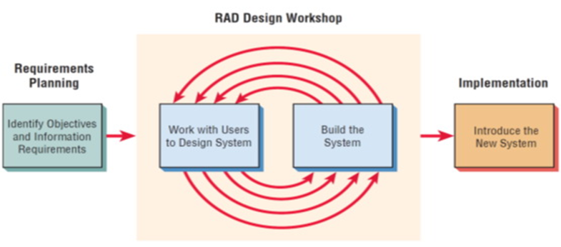

Gambar 1. Metode Rapid Application Development (RAD)

Metode RAD dipilih karena kemampuannya yang fleksibel dan cepat dalam mengakomodasi perubahan kebutuhan bisnis, khususnya di industri restoran. Proses pengembangan sistem dengan metode RAD melibatkan beberapa fase [15]:

1. Fase Perencanaan Persyaratan

Pada tahap ini, tim pengembang berkolaborasi dengan pemangku kepentingan untuk mengidentifikasi dan menganalisis kebutuhan sistem melalui wawancara, observasi, dan studi dokumentasi. Fokusnya adalah untuk memahami proses bisnis yang ada dan menentukan fitur serta kebutuhan fungsional sistem [16].

1. Fase Desain Pengguna

Berdasarkan analisis kebutuhan, tim pengembang membuat prototipe awal yang mencakup antarmuka pengguna dan fungsionalitas sistem. Pada fase ini, metode *Economic Order Quantity* (EOQ) diterapkan untuk pengelolaan stok barang, dan fitur notifikasi WhatsApp ditambahkan untuk meningkatkan komunikasi dengan pelanggan. Prototipe ini kemudian diserahkan kepada pengguna untuk mendapatkan umpan balik [17].

1. Uji Coba (*Construction*)

Prototipe yang sudah dibuat diuji oleh pengguna akhir (admin, staf gudang, dan pemilik) untuk mengidentifikasi kelemahan dan masalah sistem. Umpan balik yang diberikan digunakan untuk memperbaiki dan menyempurnakan sistem [18].

1. Fase Penerapan (*Cutover*)

Setelah evaluasi prototipe, tim pengembang melakukan iterasi untuk memperbaiki bug, menambah fitur, dan meningkatkan antarmuka pengguna. Iterasi ini dilakukan secara berulang untuk memastikan bahwa sistem dapat memenuhi kebutuhan pengguna dan berfungsi secara optimal [19].

1. Fase Pemeliharaan dan Evaluasi

Setelah sistem diuji dan diterapkan, tim pengembang melakukan pelatihan kepada pengguna agar mereka dapat menggunakan sistem dengan efektif. Selain itu, proses ini juga mencakup pemantauan sistem pasca-implementasi dan migrasi data dari sistem lama (jika ada) ke sistem baru [20].

1. Metode Perancangan Sistem

*Unified Modeling Language* (UML) digunakan untuk merancang sistem. UML adalah bahasa standar yang memberikan representasi visual dari sistem perangkat lunak, yang memungkinkan pengembang untuk menggambarkan struktur dan interaksi antar komponen sistem. Beberapa diagram UML yang digunakan dalam perancangan ini adalah [21]:

1. *Use Case Diagram*

Menggambarkan interaksi antara aktor (pengguna) dan sistem, termasuk fungsionalitas utama yang harus tersedia dalam sistem [22].

1. *Class Diagram*

Menyajikan struktur kelas dalam sistem, termasuk atribut, metode, dan hubungan antar kelas yang ada [23].

1. *Sequence Diagram*

Menunjukkan urutan interaksi antara objek dalam sistem melalui pesan yang dikirimkan di antara mereka, yang membantu pengembang memahami proses komunikasi antar objek [24].

1. *Statechart Diagram*

Menunjukkan transisi keadaan objek dalam sistem ketika menerima input atau pesan, membantu pengembang memahami perubahan keadaan objek [25].

1. *Activity Diagram*

Menggambarkan alur kerja atau aktivitas dalam suatu proses bisnis atau sistem, serta hubungan antara berbagai aktivitas yang terlibat [26].

Dengan pendekatan yang terstruktur ini, penelitian bertujuan untuk menghasilkan sistem informasi manajemen penjualan yang dapat mengatasi masalah pengelolaan persediaan yang ada, meningkatkan efisiensi operasional, dan memberikan kemudahan dalam komunikasi dengan pelanggan. Proses pengembangan sistem ini difokuskan pada pengoptimalan penggunaan metode EOQ dan penerapan teknologi notifikasi berbasis WhatsApp.

# HASIL DAN PEMBAHASAN

1. Perancangan Sistem

Pada bagian ini, dijelaskan berbagai aspek penting dalam perancangan sistem yang digunakan untuk membangun Sistem Informasi Manajemen Penjualan dengan metode *Economic Order Quantity* (EOQ) di Biromedia Electric Securindo.

1. *Bussiness Use Case Diagram*

Diagram Use Case bisnis memperlihatkan hubungan-hubungan antara aktor- aktor bisnis, use case bisnis, dan pekerja-pekerja bisnis dalam organisasi. Diagram ini memberi model lengkap tentang apa yang dilakukan organisasi, siapa yang ada didalam organisasi, dan diluar organisasi. *Bussines use case* untuk sistem Sistem Informasi Manajemen Penjualan Dengan Metode Eoq (*Economic Order Quantity)* di Biromedia Electric Securindo dapat dilihat pada gambar 2 berikut.

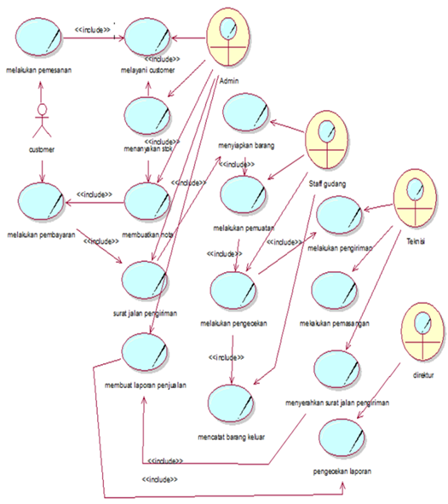

Gambar 2. Business Usecase Sistem Informasi Manajemen Penjualan Dengan Metode Eoq (Economic Order Quantity) di Biromedia Electric Securindo

1. *Use Case Diagram*

*System Usecase* *Diagram* merupakan pemodelan untuk kelakuan (*behavior*) sistem informasi yang akan dibuat. Use case mendeskripsikan sebuah interaksi antara satu atau lebih aktor dengan sistem informasi yang akan dibuat. Berikut gambar 3 adalah sistem *use case* sistem Sistem Informasi Manajemen Penjualan Dengan Metode Eoq (*Economic Order Quantity)* Di . Biromedia Electric Securindo.

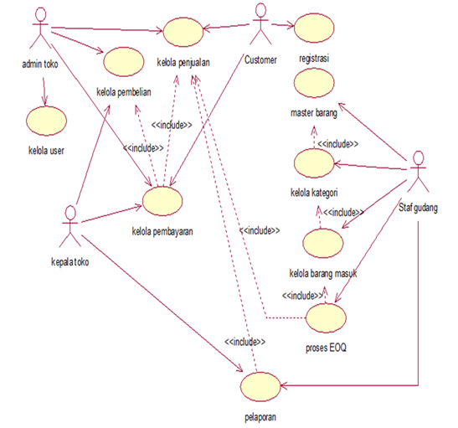

Gambar 3. *Usecase Diagram* Sistem Informasi Manajemen Penjualan Dengan Metode Eoq (Economic Order Quantity) di Biromedia Electric Securindo

1. *Class Diagram*

*Class diagram* menggambarkan struktur kelas dalam sistem, termasuk atribut dan hubungan antar kelas. Dengan diagram ini, pengembang dapat melihat secara jelas struktur data yang digunakan dalam sistem serta bagaimana data tersebut berinteraksi satu sama lain. Class diagram memudahkan dalam perencanaan dan implementasi sistem berbasis *object-oriented programming*. *Class diagram* ditunjukkan pada gambar 4 sebagai berikut*.*

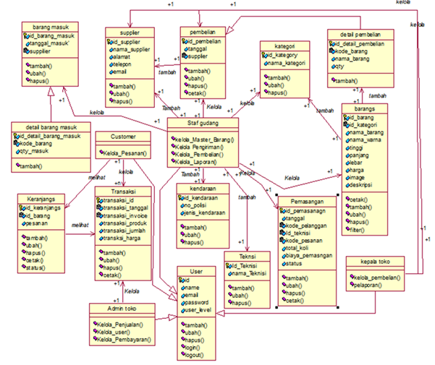

*Gambar 4. Class Diagram* Sistem Informasi Manajemen Penjualan Dengan Metode Eoq (Economic Order Quantity) di Biromedia Electric Securindo

1. *ERD (Entitiy Relationship Diagram)*

*ERD (Entity Relationship Diagram*) adalah suatu model perancangan yang digunakan untuk merancang sebuah basis data. Diagram ini memperlihatkan hubungan atau relasi antar entitas atau objek yang terlibat beserta atributnya. *Entity Relationship Diagram* yang terbentuk dapat dilihat pada gambar 5 berikut:



*Gambar 5.* ERD Sistem Informasi Manajemen Penjualan Dengan Metode Eoq (Economic Order Quantity) di Biromedia Electric Securindo

1. Relasi Tabel

Berdasarkan ERD yang telah dibangun, data kemudian ditransformasi menjadi tabel-tabel dalam basis data. Setiap entitas pada ERD diubah menjadi tabel dengan kolom-kolom yang sesuai, yang nantinya digunakan untuk menyimpan data yang diperlukan dalam pengoperasian sistem. Relasi tabel dapat dilihat pada Gambar 6.

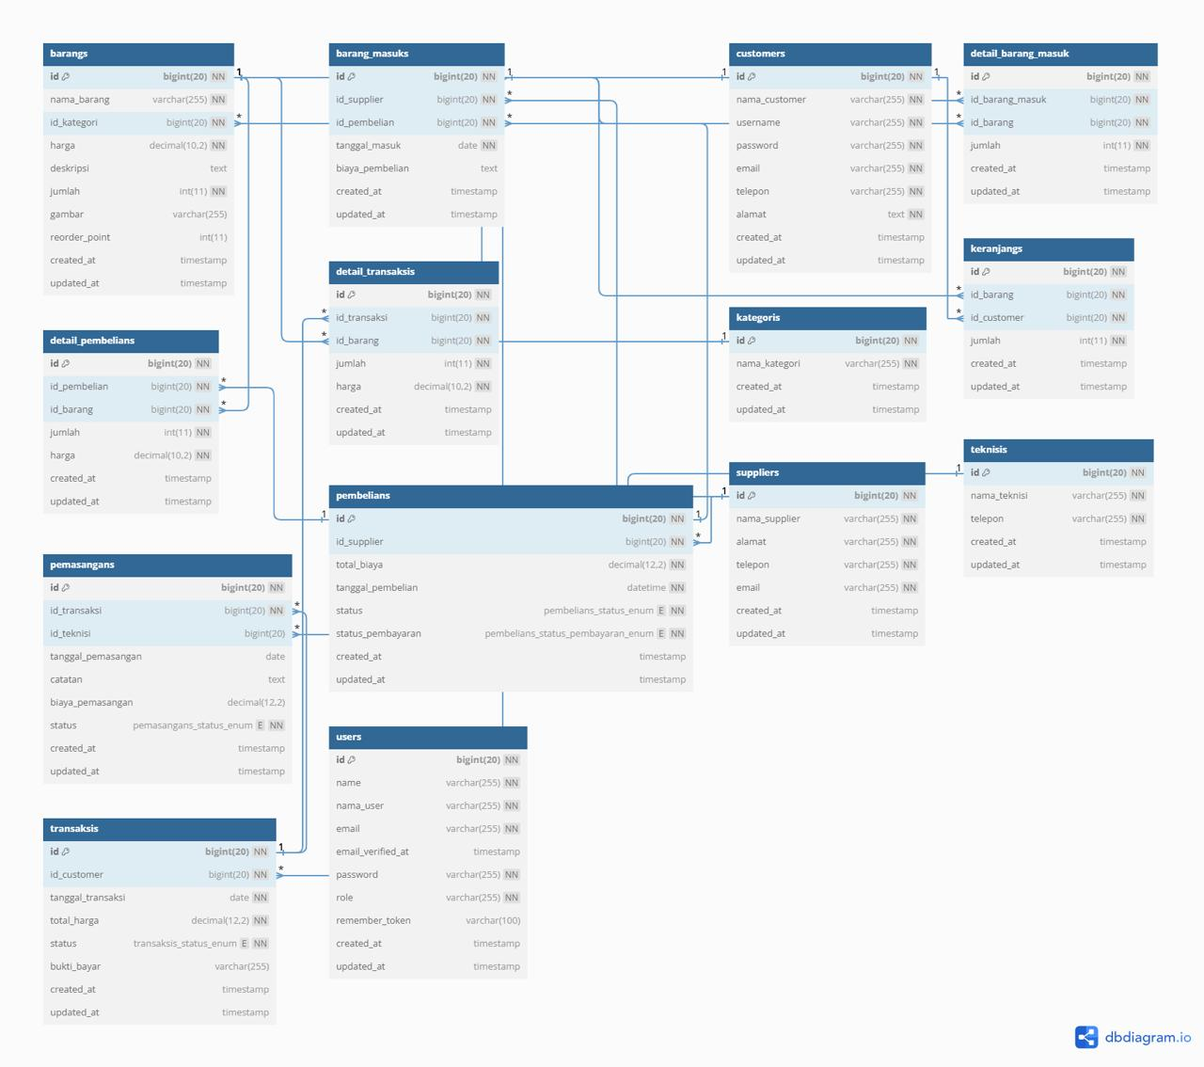

Gambar 6. Relasi Tabel Sistem Informasi Manajemen Penjualan

1. Tampilan Sistem

Bagian ini menggambarkan tampilan antarmuka pengguna dari sistem yang dikembangkan. Tampilan ini disesuaikan dengan kebutuhan masing-masing pengguna, seperti admin, staf gudang, dan customer.

1. Halaman Awal Website

Halaman awal website merupakan tampilan pertama yang dilihat oleh pengguna saat mengakses sistem. Desain halaman ini sengaja dibuat sederhana dan intuitif untuk memudahkan pengguna dalam melakukan navigasi ke bagian login. Tersedia tombol yang jelas terlihat, memberikan pengguna akses untuk melanjutkan ke halaman login sesuai dengan peran mereka, baik sebagai admin atau customer.

Tampilan ini dirancang agar pengguna tidak merasa kesulitan saat ingin mengakses sistem, meminimalisir waktu yang dibutuhkan untuk menuju ke halaman login, dan memastikan pengalaman pengguna yang lancar.Tampilan dari halaman awal *website* dapat dilihat pada gambar 7 berikut.

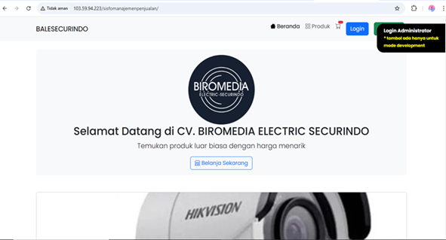

Gambar 7. Tampilan Halaman Awal Website

1. Halaman *Login*

Halaman login memiliki desain yang responsif, yang artinya tampilan dan fungsionalitasnya dapat disesuaikan dengan berbagai perangkat, baik komputer desktop, tablet, atau smartphone. Pada halaman ini, pengguna diminta untuk memasukkan *username* dan *password* yang telah terdaftar. Berdasarkan peran pengguna, sistem akan memberikan akses yang sesuai. Admin dapat mengakses fungsi-fungsi pengelolaan data internal, seperti manajemen barang dan transaksi, sementara customer akan diarahkan ke halaman untuk melihat dan membeli barang. Proses login juga dilengkapi dengan fitur *forgot password* untuk mempermudah pemulihan akses bagi pengguna yang lupa kredensial mereka.Tampilan dari halaman *login* admindapat dilihat pada gambar 8 berikut.

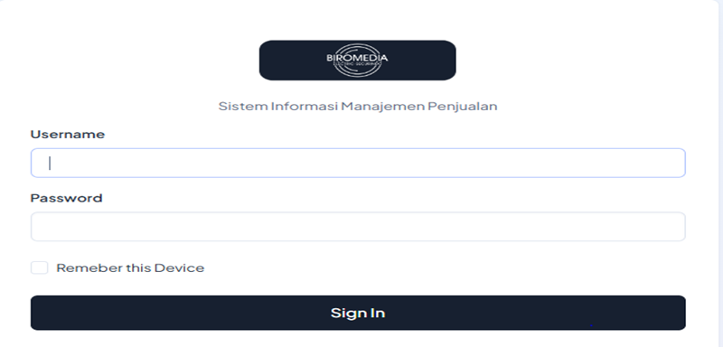

Gambar 8*.* Tampilan Halaman *Login*

1. Halaman D*at*a Barang

Halaman ini diperuntukkan bagi staf gudang untuk mengelola informasi mengenai barang yang ada di sistem. Di halaman ini, staf gudang dapat menambah data barang baru, mengedit informasi barang yang sudah ada, seperti nama, harga, stok, dan deskripsi produk, atau menghapus barang yang tidak lagi tersedia. Halaman ini dilengkapi dengan fitur pencarian dan filter, sehingga staf gudang dapat dengan mudah menemukan produk yang dicari tanpa harus menelusuri seluruh daftar barang. Halaman ini berfungsi untuk memastikan bahwa data produk yang ada di sistem selalu akurat dan up-to-date. Tampilan dari halaman Data Barang dapat dilihat pada gambar 9 berikut.

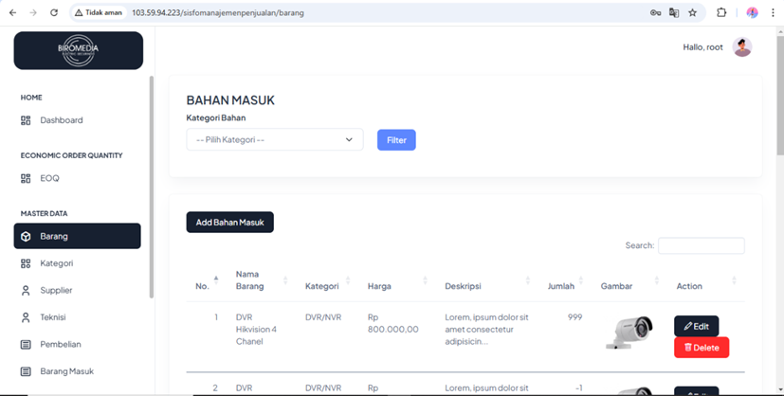

Gambar 9*.* Tampilan Halaman D*at*a Barang

1. Halaman Pembelian

Pada halaman pembelian, staf gudang dapat mencatat setiap transaksi pembelian yang dilakukan dengan memasukkan informasi tentang barang yang dibeli, jumlah, dan pemasok. Halaman ini dirancang untuk mempermudah proses pencatatan transaksi pembelian barang, memastikan bahwa data yang tercatat akurat dan mudah diakses. Tampilan dari halaman pembelian dapat dilihat pada gambar 10 berikut.

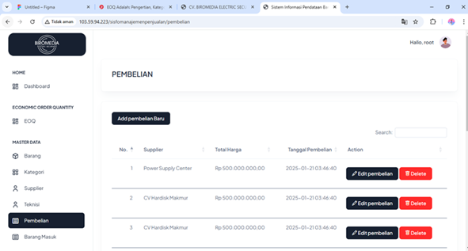

Gambar 10*.* Tampilan Halaman Pembelian

1. Halaman Detail Pembelian

Selanjutnya, halaman detail pembelian akan menampilkan informasi lebih rinci mengenai setiap pembelian yang dilakukan, termasuk harga, jumlah barang, dan status pembayaran. Halaman detail ini memungkinkan staf gudang untuk melacak setiap transaksi dan memeriksa apakah barang yang dibeli sudah diterima dengan benar. Tampilan dari halaman detail pembelian dapat dilihat pada gambar 11 berikut.

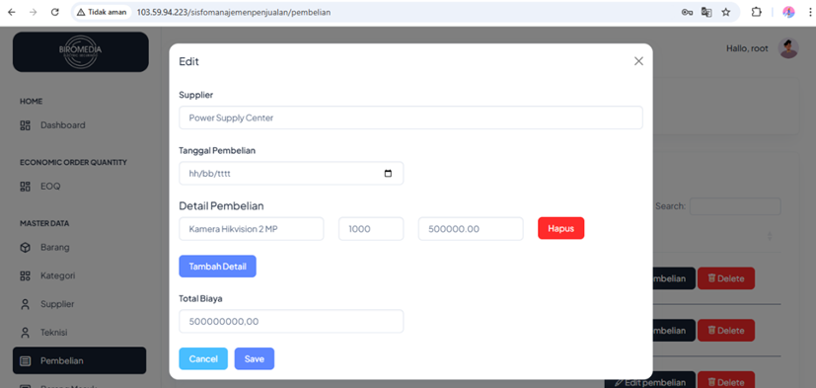

Gambar 11. Tampilan Halaman Detail Pembelian

1. Halaman ACC Pembelian

Halaman ini digunakan oleh direktur atau pemilik toko untuk menyetujui atau menolak transaksi pembelian yang diajukan oleh staf gudang. Di sini, direktur dapat melihat daftar pembelian yang telah diajukan, memeriksa detail pembelian, dan memutuskan apakah transaksi dapat dilanjutkan atau tidak. Halaman ini memberikan kontrol yang lebih besar kepada manajemen dalam memastikan bahwa pembelian yang dilakukan sesuai dengan anggaran dan kebutuhan perusahaan, serta menghindari pembelian barang yang tidak diperlukan. Tampilan dari halaman acc pembelian dapat dilihat pada gambar 12 berikut.

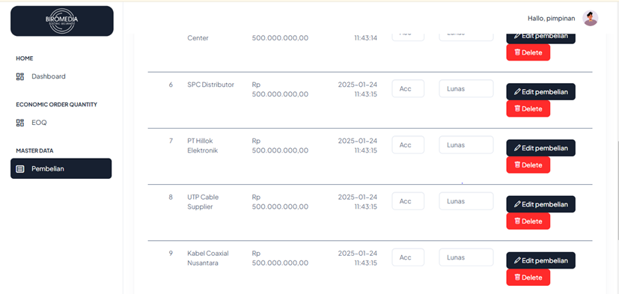

Gambar 12. Tampilan Halaman ACC Pembelian

1. Halaman Barang Masuk

Halaman barang masuk memungkinkan staf gudang untuk mencatat kedatangan barang dari pemasok. Setiap barang yang diterima dari pemasok akan dimasukkan ke dalam sistem, dengan informasi yang mencakup jumlah, harga, dan tanggal penerimaan barang. Tampilan dari halaman barang masuk dapat dilihat pada gambar 13 berikut.

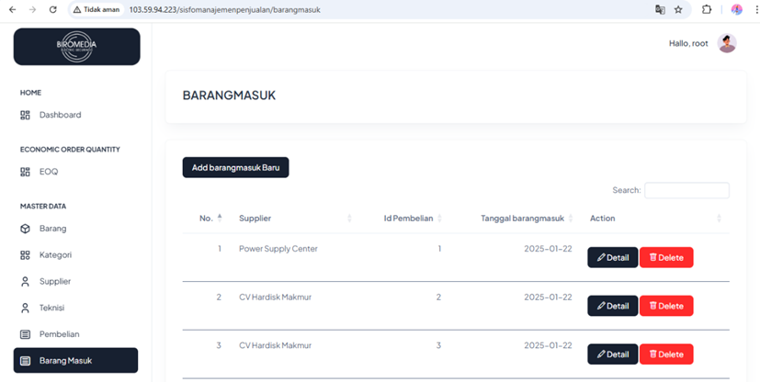

Gambar 13*.* Tampilan Halaman Barang Masuk

1. Halaman Detail Barang Masuk

Halaman detail barang masuk memberikan rincian lebih mendalam mengenai setiap barang yang diterima, termasuk nomor transaksi dan status verifikasi barang. Halaman ini memastikan bahwa barang yang masuk tercatat dengan tepat dan dapat dilacak dengan mudah.Tampilan dari halaman detail barang masuk dapat dilihat pada gambar 14 berikut.

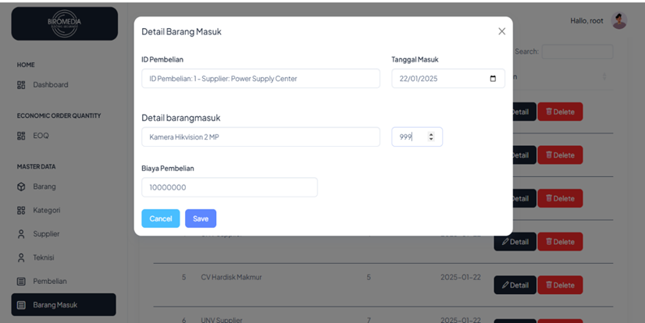

Gambar 14*.* Tampilan Halaman Detail Barang Masuk

1. Halaman *Login Customer*

Untuk customer, halaman login memungkinkan mereka untuk mengakses akun pribadi mereka dengan memasukkan kredensial yang terdaftar. Setelah login berhasil, customer dapat melihat daftar barang yang tersedia untuk dibeli. Tampilan dari halaman *login customer* dapat dilihat pada gambar 15 berikut.

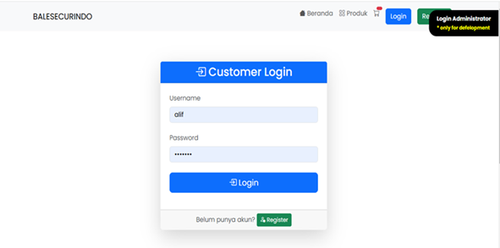

Gambar 15.Tampilan Halaman *Login Customer*

1. Halaman Penjualan Barang

Halaman penjualan barang memberikan informasi lengkap mengenai produk yang dijual, termasuk harga, stok yang tersedia, dan deskripsi produk. Customer dapat dengan mudah memilih barang yang mereka inginkan dan menambahkannya ke keranjang belanja mereka untuk melanjutkan proses pembelian. Tampilan halaman penjualan barang dapat dilihat pada gambar 16 berikut.

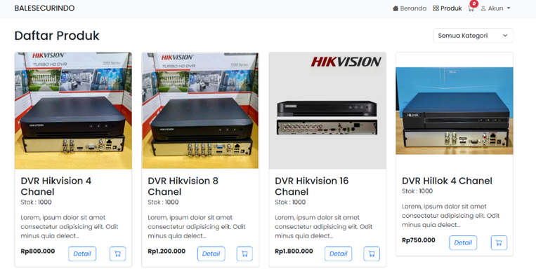

Gambar 16*.* Tampilan Halaman Penjualan Barang

1. Halaman *Invoice*

Setelah customer menyelesaikan transaksi pembelian, halaman invoice menampilkan rincian dari barang yang telah dibeli. Informasi yang tertera di halaman ini mencakup nama barang, jumlah, harga per unit, total harga, serta informasi pengiriman dan pembayaran yang telah dilakukan. Halaman invoice bertujuan untuk memberikan bukti transaksi yang sah bagi customer dan pihak toko. Dengan adanya halaman ini, customer dapat memverifikasi detail pembelian mereka, sementara admin atau staf gudang dapat menggunakan informasi ini untuk melanjutkan pengiriman barang kepada customer. Tampilan halaman *invoice* dapat dilihat pada gambar 17 berikut.

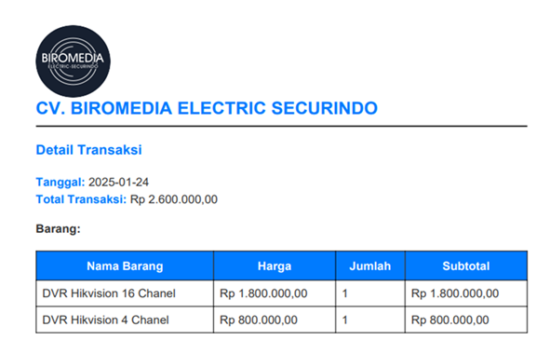

Gambar 17*.* Tampilan Halaman *Invoice*

1. Pembahasan

Hasil yang diperoleh menunjukkan bahwa perancangan sistem ini dapat memberikan solusi untuk permasalahan yang ada di Biromedia Electric Securindo. Penggunaan metode EOQ dalam sistem ini memungkinkan perusahaan untuk mengelola stok barang secara lebih efisien, mengurangi biaya penyimpanan, dan meminimalkan risiko kekurangan stok. Dengan fitur-fitur yang diintegrasikan dalam sistem, seperti *notifikasi WhatsApp* dan pengelolaan data secara otomatis, proses komunikasi dengan pelanggan dapat berjalan dengan lebih cepat dan akurat. Selain itu, implementasi sistem berbasis web yang responsif memungkinkan sistem ini dapat dijalankan di berbagai platform, menjadikannya fleksibel dan mudah diakses oleh seluruh pengguna terkait.

# V. KESIMPULAN

Secara keseluruhan, hasil penelitian ini menunjukkan bahwa pengembangan *Sistem Informasi Manajemen Penjualan* dengan menggunakan *metode EOQ* (Economic Order Quantity) di Biromedia Electric Securindo berhasil mencapai tujuan yang telah ditetapkan. Sistem yang dirancang dengan menggunakan *Unified Modeling Language* (UML) sebagai alat perancangan, dibangun menggunakan bahasa pemrograman *PHP* dan database *MySQL* ini mampu memberikan solusi yang efisien dan efektif untuk manajemen penjualan di perusahaan tersebut.

Adapun hasil utama yang diperoleh dari penelitian ini adalah sebagai berikut:

1. Sistem yang dibangun dapat menyediakan informasi penjualan yang lebih cepat dan akurat, yang sangat penting bagi perusahaan untuk memperluas pasar dan meningkatkan efisiensi operasional.
2. Dengan adanya penerapan metode EOQ, proses penataan dan pengelolaan persediaan barang menjadi lebih terstruktur dan terkendali, meminimalkan biaya penyimpanan dan pengadaan barang.
3. Sistem ini mampu menghasilkan berbagai laporan yang sangat berguna bagi pengelola bisnis, seperti laporan pembelian, penjualan, penggunaan barang, dan laporan barang masuk, yang semuanya mendukung proses pengambilan keputusan yang lebih baik.
4. Output dari sistem yang dikembangkan dapat diakses secara responsif melalui berbagai platform, memastikan aksesibilitas dan kemudahan penggunaan oleh berbagai pihak yang terlibat, baik admin maupun customer*.*

Sebagai saran untuk pengembangan lebih lanjut, disarankan untuk melakukan uji coba sistem secara lebih mendalam di berbagai kondisi operasional untuk memastikan sistem tetap efektif dalam berbagai skenario. Penambahan fitur seperti *real-time inventory tracking* atau integrasi dengan sistem pembayaran online juga dapat dipertimbangkan untuk meningkatkan fungsionalitas dan kenyamanan pengguna. Selain itu, pengembangan lebih lanjut dalam hal keamanan data dan penyempurnaan antarmuka pengguna akan sangat membantu dalam meningkatkan kualitas sistem di masa depan.

# DAFTAR PUSTAKA

|  |  |
| --- | --- |
| [1] | Q. S. P. W. D. A. Gayuh Minang Lati, "Analisis Sistem Persediaan Produk Karra Inner Menggunakan Metode EOQ Probabilistik Sederhana Pada Kimka Hijab," *Jurnal Logistik Bisnis,* vol. 13, no. 1, pp. 1-8, 2023. |
| [2] | M. M. Banin, "Perancangan Sistem Informasi Untuk Mengontrol Sistem Pembelian, Persediaan Dan Penjualan Dengan Menggunakan Metode System Development Life Cycle (SDLC)," *Integrasi Jurnal Ilmiah Teknik Industri,* vol. 6, no. 2, pp. 89-95, 2023. |
| [3] | R. M. d. Erdisna, "Perancangan Sistem Informasi Penjualan dan Pengendalian Stock Barang Dengan Metode EOQ dan Reorder Point," *Jurnal Informasi dan Teknologi,* vol. 2, no. 2, pp. 42-47, 2023. |
| [4] | A. P. d. R. P. Sari, "Pengembangan Aplikasi E-Commerce Usaha Mikro, Kecil Dan Menengah Berbasis Web (Studi Kasus: Rumah Lemon Pekanbaru)," *9th Applied Business and Engineering Conference,* pp. 490-498, 2023. |
| [5] | B. I. F. P. F. Maria Ulfa, "Sistem Informasi Persediaan Obat Pada Puskesmas Betung Kota Kab. Banyuasin Menggunakan Metode Economic Order Quantity (EOQ)," *ZONAsi: Jurnal Sistem Informasi,* vol. 4, no. 2, pp. 51-62, 2023. |
| [6] | T. S. A. Adwin Oktavian Triatmaja, "Rancang Bangun Sistem Penjualan dan Controlling Stok Parfum Pada Toko Raja Parfum," *JUSTEK : JURNAL SAINS DAN TEKNOLOGI ,* vol. 6, no. 1, pp. 49-59, 2023. |
| [7] | A. W. &. A. N. R. L. Yuniasih, "Literature Review of Inventory with Probabilistic Economic Order Quantity (EOQ)," *Jurnal Teknologi dan Manajemen,* vol. 22, no. 1, p. 83–92, 2024. |
| [8] | L. A. &. P. R. Situmorang, " Model Inventory Economic Order Quantity (EOQ) Probabilistik dalam Pengendalian Persediaan Material pada PT Pabrik Es Siantar," *Industrial Engineering Online Journal,* vol. 11, no. 4, 2023. |
| [9] | W. L. D. &. F. R. Akbar, " Penerapan Metode Economic Order Quantity (EOQ) Probabilistik dalam Pengendalian Persediaan Beras Perum Bulog Kantor Cabang Solok," *Jurnal Pendidikan Tambusai ,* vol. 7, no. 3, p. 26653–26666, 2023. |
| [10] | G. M. W. Q. S. P. &. A. D. Lati, "Analisis Sistem Persediaan Produk Karra Inner Menggunakan Metode EOQ Probabilistik Sederhana pada Kimka Hijab," *Jurnal Logistik Bisnis,* vol. 13, no. 1, p. 1–8, 2023. |
| [11] | F. Fithriyah, " Penerapan EOQ Probabilistik Sederhana dalam Pengendalian Persediaan Suku Cadang di Gudang Auto2000 Cabang Bandung Suci," *Jurnal Cahaya Mandalika ,* vol. 4, no. 3, p. 1200–1217, 2023. |
| [12] | G. d. R. Wijanarko, "Sistem Informasi Penjualan Pada Distro 2brothers Semarang," *Prosiding Seminar Nasional Sains dan Teknologi,* vol. 13, no. 1, pp. 301-310, 2023. |
| [13] | A. a. D. M. Sabilla, "Sistem Informasi Persediaan Barang Dengan Safety Stock," *Journal of Information System and Computer,* vol. 2, no. 1, pp. 32-35, 2023. |
| [14] | J. Susilo, "Metode EOQ Pada Sistem Informasi Jasa Ekspor Impor Berbasis Web," *JURNAL JUMBIKU,* vol. 3, no. 1, pp. 11 - 21, 2023. |
| [15] | S. M. Rani, "Analisis Pengendalian Persediaan Barang Dagang Menggunakan Metode EOQ Probabilistik (Studi Kasus: Toko Ully Yana Jaya)," *Jurnal Ekonomi,* vol. 18, no. 1, p. 41–49, 2023. |
| [16] | R. Ratningsih, "Penerapan Metode Economic Order Quantity (EOQ) Untuk Meningkatkan Efisiensi Pengendalian Persediaan Bahan Baku Pada CV Syahdika," *Jurnal Perspektif ,* vol. 19, no. 2, pp. 1-10, 2023. |
| [17] | Y. &. M. F. H. S. Evitha, "Pengaruh Penerapan Metode Economic Order Quantity (EOQ) Terhadap Pengendalian Persediaan Bahan Baku Produksi di PT. Omron Manufacturing Of Indonesia," *Jurnal Logistik Indonesia ,* vol. 3, no. 2, pp. 1-10, 2023. |
| [18] | C. P. U. &. E. E. Herawan, "Penerapan Metode Economic Order Quantity Dalam Mewujudkan Efisiensi Biaya Persediaan: Studi Kasus pada PT. Setiajaya Mobilindo Bogor," *Jurnal Ilmiah Akuntansi Kesatuan ,* vol. 1, no. 3, p. 203–214, 2023. |
| [19] | &. K. M. Y. B. Susanti, " Analisis Penerapan Metode Economic Order Quantity Sebagai Upaya Pengendalian Persediaan Bahan Baku Pada UD Imanuel Tompaso Baru," *Manajemen Bisnis dan Keuangan Korporat ,* vol. 1, no. 2, p. 112–127, 2023. |
| [20] | K. &. W. D. E. Ilyas, "Penerapan Metode EOQ (Economic Order Quantity) dan ROP (Reorder Point) dalam Pengendalian Persediaan Bahan Baku: Studi Kasus CV Sekawan Kopi Maju," *Neraca: Jurnal Ekonomi, Manajemen dan Akuntansi,* vol. 2, no. 10, p. 141–161, 2024. |
| [21] | Y. Sugiarti, Dasar-Dasar Pemograman Java Netbeans, Database,Uml Dan Interface, Bandung: PT Rosda Karya Bandung, 2023. |
| [22] | L. &. S. V. D. Sigarlaki, "Analisis Penerapan Metode Economic Order Quantity (EOQ) dan Penentuan Harga Jual pada CV. Prima Abadi Jaya," *Sustainable: Jurnal Akuntansi ,* vol. 3, no. 2, p. 1–15, 2023. |
| [23] | M. Y. &. N. I. Lana, "Penerapan Metode EOQ (Economic Order Quantity) dalam Pengendalian Persediaan Barang Re-Stok pada PT. Berkah Kreasi Bersatu Semarang," *Journal of Student Research ,* vol. 1, no. 4, p. 257–267, 2023. |
| [24] | G. M. &. S. R. H. Lati, " Penerapan Metode Economic Order Quantity (EOQ) Probabilistik pada Persediaan Castrol Edge 5W40 Gudang Bahan di Auto2000 Bandung Suci," *Jurnal Logistik Bisnis ,* vol. 14, no. 1, p. 1–10, 2024. |
| [25] | F. &. R. Lestari, "Penerapan Metode Economic Order Quantity dan Just in Time Guna Meningkatkan Optimasi Pengendalian Persediaan Produk," *Jurnal Bisnisman: Riset Bisnis dan Manajemen ,* vol. 5, no. 3, p. 1–10, 2024. |
| [26] | A. W. &. A. N. R. L. Yuniasih, "Literature Review of Inventory with Probabilistic Economic Order Quantity (EOQ)," *Jurnal Teknologi dan Manajemen,* vol. 22, no. 1, p. 83–92, 2024. |